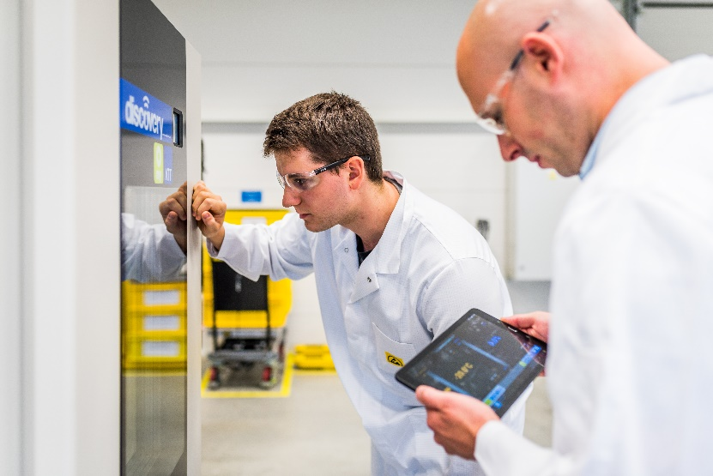

Staż – Dział R&D
Zespół Konstruktorów Elektroników

Lokalizacja:
Gliwice

Johnson Matthey Battery Systems jest częścią Johnson Matthey, międzynarodowej firmy specjalizującej się w produkcji zaawansowanych materiałów chemicznych, działającej na rynku międzynarodowym od ponad 200 lat.
Johnson Matthey Battery Systems jest czołowym dostawcą systemów akumulatorów litowo-jonowych w Europie. Firma, nieprzerwanie od ponad 20 lat, dostarcza zaawansowane akumulatory o różnej mocy i pojemności współpracując z globalnymi liderami rynku: elektronarzędzi, rowerów elektrycznych, medycznego, przemysłowego (AGV) oraz wielu innych. Johnson Matthey Battery Systems zapewnia dostęp do najnowocześniejszych rozwiązań technicznych, wsparcie w projektach produkcji seryjnej oraz indywidulane partnerstwo w projektach rozwojowych. Nieustannie inwestując w innowacje oraz możliwości produkcyjne, poprawia wydajność energetyczną akumulatorów wyróżniając produkty klientów na wysoce konkurencyjnych rynkach.

STAŻYSTKA/STAŻYSTA (GLIWICE) - ELEKTRONIKA
ZADANIA:
- Wsparcie przy rozwoju układów zarządzających bateriami (BMS)
- Wsparcie w budowie prototypów elektronicznych
- Aktualizacja dokumentacji technicznej
- Praca nad standardami i formatkami dokumentacji elektronicznej
- Udział w spotkaniach projektowych związanych z rozwojem baterii Li–Ion.
WYMAGANIA:
- Wykształcenie o profilu elektronicznym
- Wiedza dot. komponentów elektronicznych oraz PCB
- Umiejętność czytania schematów elektronicznych oraz znajomość oprogramowania wspierającego symulacje elektroniczne
- Umiejętność lutowania komponentów elektronicznych
- Ukierunkowanie na cel, umiejętność pracy zespołowej i kreatywnego myślenia
- Znajomość języka angielskiego na poziomie komunikatywnym (min. B1).

OFERUJEMY:
- Płatny staż w firmie o najwyższych standardach etycznych i normach bezpieczeństwa
- Pracę w dynamicznym zespole, w przyjaznej atmosferze i w nowoczesnym środowisku pracy
- Możliwość rozwoju, podnoszenia kwalifikacji i zdobycia doświadczenia pod kierunkiem doświadczonych inżynierów
- Uczestnictwo w ciekawych, międzynarodowych projektach z wykorzystaniem najnowszej technologii
- Owocowe środy
- Bezpłatny parking.

Aplikując poprzez link podany w ofercie, w kroku drugim rejestracji, bardzo prosimy o uzupełnienie Źródła/Source zaznaczając "Other Please specify" oraz wpisać do kolumny "Other (Specify Source)" Nazwę Uczelni, na której studiujesz albo z której dowiedziałeś się o naszej ofercie.

Link do aplikacji:
https://phh.tbe.taleo.net/phh01/ats/careers/v2/viewRequisition?org=JOHNSONMATTHEY&cws=53&rid=13532

Prosimy o zamieszczenie poniższej klauzuli w dokumentach aplikacyjnych w przypadku, gdy Państwa dokumenty aplikacyjne mogą zostać wykorzystane dla celów przyszłych rekrutacji: ,,Wyrażam zgodę na przetwarzanie danych osobowych zawartych w moich dokumentach aplikacyjnych na potrzeby przyszłych rekrutacji. Przyjmuję do wiadomości, że zgodę mogę wycofać w dowolnym momencie, bez wpływu na zgodność z prawem przetwarzania przed wycofaniem zgody.”

Obowiązek informacyjny:
„Zgodnie z art. 13-14 Rozporządzenia Parlamentu Europejskiego i Rady 2016/679 z dnia 27 kwietnia 2016r. w sprawie ochrony osób fizycznych w związku z przetwarzaniem danych osobowych i w sprawie swobodnego przepływu takich danych oraz uchylenia dyrektywy 95/46/WE, zwane dalej RODO, informujemy że: Administratorem Danych jest Johnson Matthey Battery Systems Sp. z.o.o. z siedzibą w Gliwicach (ul. Alberta Einsteina 36). Kontakt z Inspektorem Ochrony Danych w sprawach związanych z przetwarzaniem danych osobowych możliwy jest pod adresem rodo@matthey.com . Do Inspektora Ochrony Danych należy kierować wyłącznie sprawy dotyczące przetwarzania Państwa danych przez Spółkę, w tym realizacji praw osób wynikających z RODO. Podane dane osobowe będą przetwarzane wyłącznie w celu przeprowadzenia procesu rekrutacji (art. 6 ust. 1 lit. b RODO oraz art. 22 ustawy z dnia 26 czerwca 1974r. Kodeks pracy Dz.U. 1996 nr 62 poz. 286 z późn.zm.), a pozostałe dane, w tym dane do kontaktu, na podstawie dobrowolnej zgody kandydata (art. 6 ust.1 lit. a RODO), wyrażonej przez wyraźne działanie potwierdzające jako wysłanie dokumentów aplikacyjnych. Dane wymagane Kodeksem pracy są niezbędne, aby uczestniczyć w procesie rekrutacji. Podanie przez Państwa innych danych jest dobrowolne. Dane te przetwarzane są przez okres trwania rekrutacji lub przez okres roku jeżeli kandydat wyraził odrębną zgodę na przetwarzanie danych osobowych do potrzeb przyszłych rekrutacji. Wyrażone przez kandydata zgody mogą być wycofane w dowolnym momencie, bez wpływu na zgodność z prawem przetwarzania przed wycofaniem zgody, na podstawie kontaktu kandydata przez kontakt pod adresem rekrutacja@matthey.com. Dane osobowe będą mogły być ujawnione wyłącznie podmiotom uprawnionym na podstawie przepisów prawa oraz podmiotom współpracujących ze Spółką pod kątem doradztwa w zakresie bezpieczeństwa danych i obsługi zatrudnienia. W razie obrony przed roszczeniami, Państwa dane będą mogły dostać ujawnione kancelarii prawnej i firmie doradczej. Przysługuje Państwu prawo dostępu do swoich danych oraz otrzymania kopii tych danych, prawo do sprostowania swoich danych, prawo do usunięcia danych w sytuacji, gdy przetwarzanie danych nie następuje w celu wywiązania się z obowiązku wynikającego z przepisów prawa lub w ramach sprawowania władzy publicznej, prawo do ograniczenia przetwarzania danych, prawo do przeniesienia danych oraz prawo do wniesienia skargi do Prezesa Urzędu Ochrony Danych Osobowych (ul. Stawki 2, 00- 193-Warszawa).”

